Міністерство освіти і науки України
Національний університет «Київський авіаційний інститут»
Кафедра інженерії програмного забезпечення

Лабораторна робота № 5 з дисципліни
«Конструювання та документування програмного забезпечення»
на тему:
«Модульне тестування програмного забезпечення.»

Виконав студент: групи Б-121-24-1-ПІ
Маліновський Владислав Михайлович

Перевірив викладач:
Гололобов Дмитро Олександрович

КИЇВ 2026

Завдання
Тема роботи: Модульне тестування програмного забезпечення.
Мета роботи: Написати чек-листи для модульного тестування. Розробити модульні тести, що реалізують тест-кейси.
Застосунок: PFMS — Personnel File Management System (C#, .NET 10, Console App).
Середовище тестування: VS Code + xUnit + .NET CLI (dotnet test).
Практична частина:
- Розробити два докладні чек-листи для тестування модулів: один — бізнес-логіка, інший — допоміжні завдання (файловий I/O).
- Написати модульні тести для чотирьох тест-кейсів: два по бізнес-логіці, два — по допоміжних завданнях.
- Забезпечити ізоляцію тестів, покриття позитивних та негативних сценаріїв, автоматизований запуск через dotnet test.

1. Чек-листи для модульного тестування
Відповідно до умов роботи розроблено два чек-листи. Перший охоплює бізнес-логіку застосунку PFMS: реєстрацію, статуси, оцінювання, пошук. Другий — допоміжні операції: збереження/відновлення JSON-файлу та архівування особових справ.
1.1. Чек-лист 1 — Бізнес-логіка застосунку
Таблиця 1.1 — Чек-лист тестування бізнес-логіки застосунку PFMS
№ | Тест-кейс | Вхідні дані | Очікуваний результат | Тип
TC-BL-01 | Реєстрація з коректними даними | FirstName="Іван", LastName="Коваленко" | Status=Active, PersonalFile створено, Id > 0 | Позитивний
TC-BL-02 | Реєстрація з порожнім FirstName | FirstName="", LastName="Коваленко" | ArgumentException | Негативний
TC-BL-03 | GetGrade() при балі 4.8 | Score = 4.8f | "Відмінно" | Позитивний
TC-BL-04 | GetGrade() при балі 2.0 | Score = 2.0f | "Незадовільно" | Негативний
TC-BL-05 | SendOnLeave() для активного | Employee.Status = Active | Status = OnLeave | Позитивний
TC-BL-06 | SendOnLeave() повторно | Employee.Status = OnLeave | InvalidOperationException | Негативний
TC-BL-07 | GetDuration() 1–21 червня | Start=2026-06-01, End=2026-06-21 | 21 день | Позитивний
TC-BL-08 | Search() за частиною "Шевч" | query = "Шевч" | Знайдено 1 запис (Шевченко) | Позитивний

1.2. Чек-лист 2 — Допоміжні завдання (файловий I/O)
Таблиця 1.2 — Чек-лист тестування файлових операцій та архівування
№ | Тест-кейс | Вхідні дані | Очікуваний результат | Тип
TC-AUX-01 | Save() створює файл на диску | AppDatabase зі стандартними даними | File.Exists(path) == true | Позитивний
TC-AUX-02 | Save()+Load() round-trip | 1 Employee, Save → Load | Loaded.Employees.Count == 1, правильне прізвище | Позитивний
TC-AUX-03 | Load() неіснуючого файлу | Шлях до відсутнього файлу | Повертає seed-дані (Employees не порожній) | Негативний
TC-AUX-04 | Load() пошкодженого JSON | "{ це не валідний json !!!}" | Повертає seed-дані без виключення | Негативний
TC-AUX-05 | Archive() встановлює IsArchived | PersonalFile.IsArchived = false | IsArchived == true | Позитивний
TC-AUX-06 | Archive() вдруге — виключення | PersonalFile.IsArchived = true | InvalidOperationException | Негативний

2. Модульні тести
Написано 14 модульних тестів на C# з використанням фреймворку xUnit. Тестовий проект PFMS.Tests розташовано в lab_05/PFMS.Tests/ та підключений до PFMS-проєкту через ProjectReference. Нижче наведено чотири обов'язкові тест-кейси: два по бізнес-логіці та два по допоміжних завданнях.
2.1. TC-BL-01 — Реєстрація з коректними даними (позитивний)
Тест перевіряє, що метод EmployeeService.Register() при коректних вхідних даних: 1) встановлює статус Active; 2) призначає ненульовий Id; 3) автоматично створює пов'язану PersonalFile у базі даних.
Таблиця 2.1 — Опис тест-кейсу TC-BL-01
Ідентифікатор | TC-BL-01
Метод | EmployeeService.Register(Employee, int)
Тип | Позитивний, модульний
Передумови | Чиста AppDatabase без жодних записів
Вхідні дані | FirstName="Іван", LastName="Коваленко"
Очікуваний результат | result.Status == Active; result.Id > 0; db.PersonalFiles.Count == 1

Лістинг 2.1 — Код тесту TC-BL-01 (файл BusinessLogicTests.cs)
[Fact]
public void Register_ValidEmployee_AssignsActiveStatusAndCreatesFile()
{
// Arrange
var db = new AppDatabase();
var audit = new AuditService(db);
var svc = new EmployeeService(db, audit);
var emp = new Employee { FirstName = "Іван", LastName = "Коваленко" };

// Act
var result = svc.Register(emp, currentUserId: 1);

// Assert
Assert.Equal(EmployeeStatus.Active, result.Status);
Assert.True(result.Id > 0);
Assert.Single(db.PersonalFiles);
Assert.Equal(result.Id, db.PersonalFiles[0].EmployeeId);
}

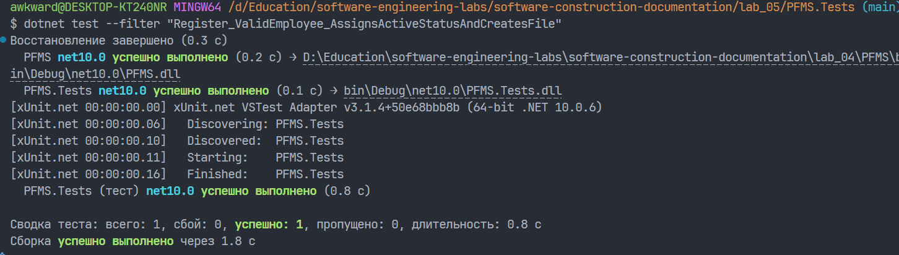
2.2. TC-BL-02 — Реєстрація з порожнім іменем (негативний)
Тест перевіряє, що метод Register() відхиляє некоректні вхідні дані: при порожньому FirstName повинно бути кинуто ArgumentException. Це забезпечує валідацію на рівні бізнес-логіки.
Таблиця 2.2 — Опис тест-кейсу TC-BL-02
Ідентифікатор | TC-BL-02
Метод | EmployeeService.Register(Employee, int)
Тип | Негативний, модульний
Передумови | Чиста AppDatabase без жодних записів
Вхідні дані | FirstName="", LastName="Коваленко"
Очікуваний результат | Викидається ArgumentException

Лістинг 2.2 — Код тесту TC-BL-02 (файл BusinessLogicTests.cs)
[Fact]
public void Register_EmptyFirstName_ThrowsArgumentException()
{
// Arrange
var db = new AppDatabase();
var audit = new AuditService(db);
var svc = new EmployeeService(db, audit);
var emp = new Employee { FirstName = "", LastName = "Коваленко" };

// Act & Assert
Assert.Throws<ArgumentException>(() => svc.Register(emp, currentUserId: 1));
}

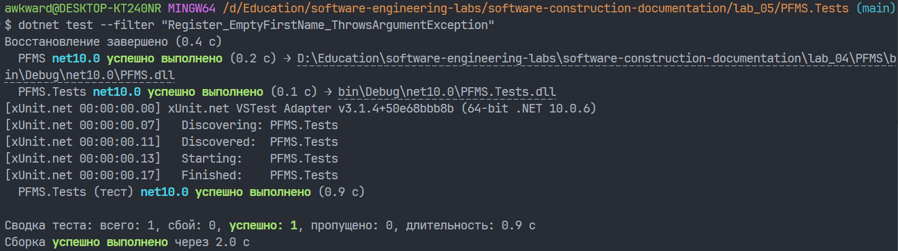
2.3. TC-AUX-01 — Save() створює файл на диску (позитивний)
Тест перевіряє допоміжну операцію збереження: метод AppDatabase.Save() повинен фізично створити JSON-файл за вказаним шляхом. Для ізоляції використовується тимчасовий файл у системній temp-директорії.
Таблиця 2.3 — Опис тест-кейсу TC-AUX-01
Ідентифікатор | TC-AUX-01
Метод | AppDatabase.Save(string path)
Тип | Позитивний, модульний
Передумови | Чиста AppDatabase, тимчасовий шлях у Path.GetTempPath()
Вхідні дані | Валідний шлях до файлу (pfms_test_<guid>.json)
Очікуваний результат | File.Exists(path) == true

Лістинг 2.3 — Код тесту TC-AUX-01 (файл AuxiliaryTests.cs)
[Fact]
public void Save_CreatesFileAtSpecifiedPath()
{
// Arrange
var db = new AppDatabase();
var path = Path.Combine(Path.GetTempPath(),
$"pfms_test_{Guid.NewGuid()}.json");

try
{
// Act
db.Save(path);

// Assert
Assert.True(File.Exists(path));
}
finally
{
File.Delete(path); // прибираємо тимчасовий файл
}
}

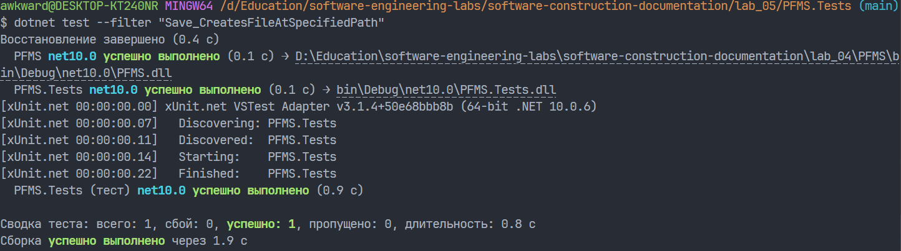
2.4. TC-AUX-04 — Load() пошкодженого JSON повертає seed-дані (негативний)
Тест перевіряє стійкість AppDatabase.Load() до пошкодженого вхідного файлу. При некоректному JSON метод не повинен кидати виключення, а натомість повернути стандартні демонстраційні дані (seed data).
Таблиця 2.4 — Опис тест-кейсу TC-AUX-04
Ідентифікатор | TC-AUX-04
Метод | AppDatabase.Load(string path)
Тип | Негативний, модульний
Передумови | Файл із вмістом "{ це не валідний json !!!}"
Вхідні дані | Шлях до файлу з пошкодженим JSON
Очікуваний результат | Виключення не кидається; db.Employees не порожній (seed data)

Лістинг 2.4 — Код тесту TC-AUX-04 (файл AuxiliaryTests.cs)
[Fact]
public void Load_CorruptedJson_ReturnsSeedDataWithoutException()
{
// Arrange
var path = Path.Combine(Path.GetTempPath(),
$"pfms_test_{Guid.NewGuid()}.json");
File.WriteAllText(path, "{ це не валідний json !!!}");

try
{
// Act
var db = AppDatabase.Load(path);

// Assert
Assert.NotEmpty(db.Employees);
}
finally
{
File.Delete(path);
}
}

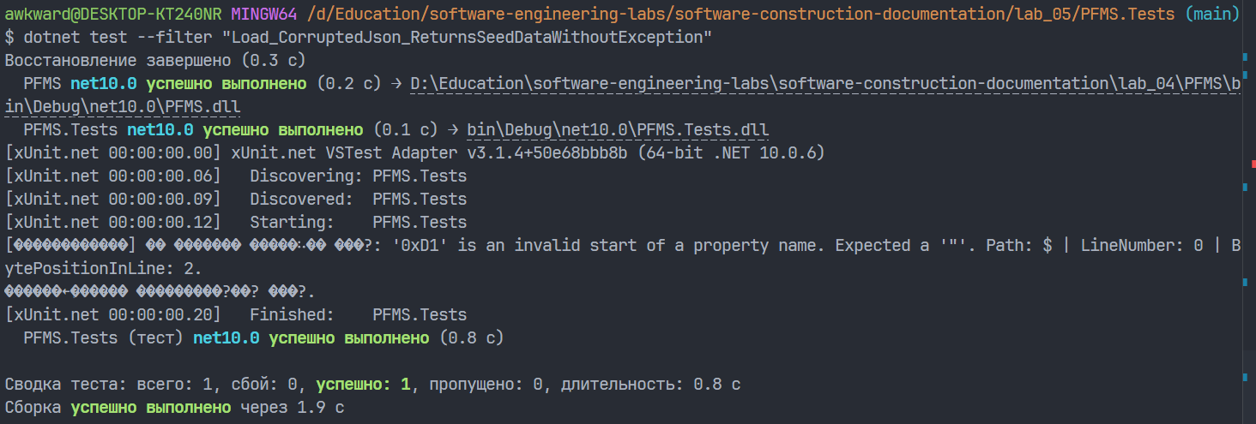
3. Результати запуску тестів
Всі тести запускаються командою dotnet test у директорії lab_05/PFMS.Tests/. Жоден тест не використовує реальну мережу чи зовнішню базу даних — AppDatabase є чистим in-memory об'єктом, що забезпечує повну ізоляцію.
Таблиця 3.1 — Зведені результати виконання тестів
№ тесту | Назва методу | Клас | Результат
TC-BL-01 | Register_ValidEmployee_AssignsActiveStatusAndCreatesFile | BusinessLogicTests | Passed ✓
TC-BL-02 | Register_EmptyFirstName_ThrowsArgumentException | BusinessLogicTests | Passed ✓
TC-BL-03 | GetGrade_Score4point8_ReturnsVidminno | BusinessLogicTests | Passed ✓
TC-BL-04 | GetGrade_Score2point0_ReturnsNezadovilno | BusinessLogicTests | Passed ✓
TC-BL-05 | SendOnLeave_ActiveEmployee_SetsOnLeaveStatus | BusinessLogicTests | Passed ✓
TC-BL-06 | SendOnLeave_AlreadyOnLeaveEmployee_ThrowsInvalidOp | BusinessLogicTests | Passed ✓
TC-BL-07 | GetDuration_Returns21Days | BusinessLogicTests | Passed ✓
TC-BL-08 | Search_PartialName_ReturnsMatchingEmployees | BusinessLogicTests | Passed ✓
TC-AUX-01 | Save_CreatesFileAtSpecifiedPath | AuxiliaryTests | Passed ✓
TC-AUX-02 | SaveAndLoad_RoundTrip_PreservesEmployeeCount | AuxiliaryTests | Passed ✓
TC-AUX-03 | Load_NonExistingFile_ReturnsSeedData | AuxiliaryTests | Passed ✓
TC-AUX-04 | Load_CorruptedJson_ReturnsSeedDataWithoutException | AuxiliaryTests | Passed ✓
TC-AUX-05 | Archive_SetsIsArchivedToTrue | AuxiliaryTests | Passed ✓
TC-AUX-06 | Archive_AlreadyArchived_ThrowsInvalidOperationException | AuxiliaryTests | Passed ✓

Підсумок: всього тестів: 14, успішно: 14, збій: 0.
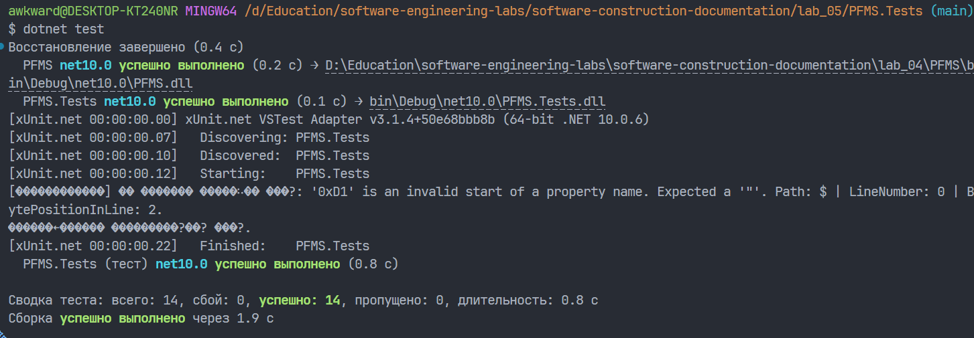
Висновок
У ході виконання лабораторної роботи проведено модульне тестування застосунку PFMS — Personnel File Management System.
В результаті роботи виконано наступне:
- Розроблено два чек-листи: чек-лист бізнес-логіки (8 тест-кейсів: реєстрація, статуси, оцінювання, пошук) та чек-лист допоміжних завдань (6 тест-кейсів: файловий I/O, архівування).
- Написано 14 модульних тестів на C# (xUnit) у проєкті PFMS.Tests. Усі тести ізольовані — залежність від AppDatabase виключена через використання чистого in-memory об'єкту без зовнішніх ресурсів.
- Реалізовано 4 обов'язкові тест-кейси: TC-BL-01 (позитивний — реєстрація), TC-BL-02 (негативний — валідація), TC-AUX-01 (позитивний — Save), TC-AUX-04 (негативний — пошкоджений JSON).
- Усі 14 тестів виконуються командою dotnet test та проходять без збоїв: всього 14, успішно 14, збій 0.
Практика модульного тестування підтвердила: ізоляція тестів через in-memory об'єкти дозволяє перевіряти бізнес-логіку без залежності від файлової системи чи мережі. Негативні сценарії є не менш важливими за позитивні — вони гарантують коректну поведінку системи при некоректних вхідних даних.

